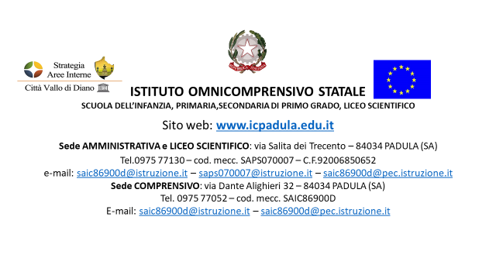

LICEO SCIENTIFICO STATALE
“CARLO PISACANE”
Padula
PROGRAMMA SVOLTO
Materia
Docente
Classe SEZ.

Anno scolastico ____– ____

Gli argomenti effettivamente svolti sono stati i seguenti.

Padula
Il Docente
Prof.

